Развитие речи. «Назови одним словом».

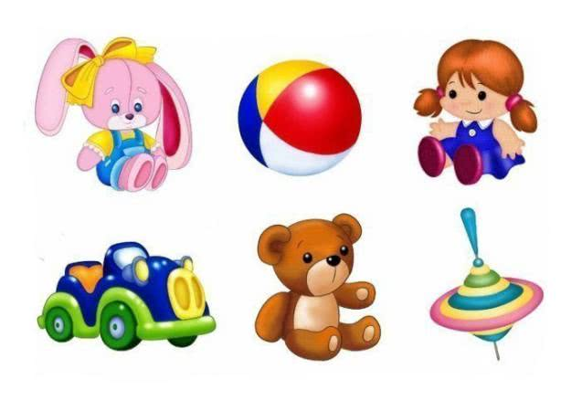
Добрый день, уважаемые родители! Сегодня предлагаю Вам обсудить с ребенком тем, которая точно должна ему понравится – Игрушки. Спросите у малыша – много у него игрушек или мало? Какая игрушка у него самая любимая и почему?
Затем рассмотрите с малышом предложенную картинку. Спросите, что нарисовано на картинке, назовите вместе ребенком каждый предмет по отдельности. Спросите, как называются все эти предметы одним словом. «Правильно! Игрушки!».
С этой картинкой можно поиграть – просите малыша запомнить все игрушки, а затем закройте одну из них ладошкой и спросите, какой не хватает. Проиграть можно несколько раз. Эта игра отлично развивает память и внимание ребенка.
Еще можно поиграть с малышом в тактильную игру: завяжите ребенку глазки и дайте ему в руки какую-нибудь игрушку. Спросите малыша, какая она на ощуп (мягкая или твердая, гладкая или шершавая, из какого материала она сделана) и можно попросить угадать, что это за игрушка.
Похвалите малыша за совместную работу.

